Республика Саха (Якутия)  Окружная Администрация  Городского округа  "Жатай"  ПОСТАНОВЛЕНИЕ |  | Саха θрθспyyбyлyкэтэ  "Жатай"  Куораттаађы уокуругун Уокуруктаађы Дьаhалтата  УУРААХ
«25» октября 2017 г. №52-Г

Об утверждении муниципальной программы
«Формирование комфортной городской среды
на территории Городского округа «Жатай»
на 2018-2022 годы»

В соответствии с Федеральным законом от 06.10.2003 № 131-ФЗ «Об общих принципах организации местного самоуправления в Российской Федерации», постановлением Правительства Российской Федерации №169 от 10.02.2017г. «Об утверждении Правил предоставления и распределения субсидий из федерального бюджета бюджетам субъектов Российской Федерации на реализацию мероприятий по благоустройству территорий поселений», приказом Минстроя Российской Федерации №691/пр от 06.04.2017г. «Об утверждении методических рекомендаций по подготовке государственных программ субъектов Российской Федерации и муниципальных программ формирования современной городской среды в рамках реализации приоритетного проекта «Формирование комфортной городской среды» на 2018-2022 годы»:

- Утвердить муниципальную программу «Формирование комфортной городской среды на территории Городского округа «Жатай» на 2018-2022 годы».
- Настоящее постановление вступает в силу после его опубликования.
- Контроль над выполнением Постановления возложить на заместителя Главы Окружной Администрации ГО «Жатай» по жилищно-коммунальному хозяйству и энергоресурсосбережению.

Глава А.Е. Кистенев

Муниципальная программа
«Формирование комфортной городской среды на территории
Городского округа «Жатай»» на 2018-2022 годы

п.Жатай 2017г.
СОДЕРЖАНИЕ

 | Наименование | Стр.
 | Паспорт программы | 3
 | I.Нормативно-правовое обеспечение | 5
 | II.Общая характеристика текущего состояния уровня  благоустройства территории Городского округа «Жатай». Приоритеты политики в сфере благоустройства. | 5
 | III.Основные проблемы благоустройства и развития комфортной городской среды на территории Городского округа «Жатай». Анализ причин возникновения проблем. | 7
 | IV.Цели и задачи Программы | 8
 | V.Перечень основных мероприятий программы | 9
 | VI.Порядок общественного обсуждения Программы и организация общественного контроля за реализацией мероприятий Программы | 9
 | VII.Общая характеристика, основные мероприятия, виды и объемы работ по благоустройству территорий многоквартирных домов. Оценка объемов финансирования работ. | 10
 | VIII.Порядок и форма участия заинтересованных лиц в выполнении работ по благоустройству | 17
 | IX.Условия о проведении мероприятий по благоустройству дворовых и общественных территорий с учетом необходимости обеспечения физической, пространственной и информационной доступности зданий, сооружений, дворовых и общественных территорий для инвалидов и других маломобильных групп населения | 20
 | X.Оценка объемов и источников финансирования Программы. | 21
 | XI.Перечень целевых индикаторов и показателей. | 22
 | XII.Организация управления программой и контроль за ходом ее реализации | 22

П А С П О Р Т
Муниципальной программы
«Формирование комфортной городской среды на территории
Городского округа «Жатай»» на 2018-2022 годы

Ответственный исполнитель Программы | Заместитель Главы Окружной Администрации Городского округа «Жатай» по жилищно-коммунальному хозяйству и энергоресурсосбережению
Участники Программы | - Отдел архитектуры и капитального строительства, отдел жилищно-коммунального хозяйства Окружной Администрации Городского округа «Жатай»  - подрядные организации;  -предприятия, организации, учреждения (по согласованию);  - жители муниципального образования ГО «Жатай»  - управляющие компании;  - собственники помещений в многоквартирных жилых домах (по согласованию)
Цель Программы | -формирование комфортной городской среды, как в местах постоянного проживания (территории МКД), так и в местах общего пользования жителей ГО «Жатай», с учетом повышения уровня заинтересованности жителей, организаций в реализацию мероприятий по благоустройству территории
Задачи Программы | -Повышение уровня благоустройства дворовых территорий;  - Повышение уровня благоустройства общественных территорий;  - Повышение уровня вовлеченности заинтересованных граждан, организаций в реализацию мероприятий по благоустройству.
Целевые индикаторы и показатели Программы | - количество благоустроенных дворовых территорий;  - доля благоустроенных дворовых территорий от общего количества дворовых территорий;  - охват населения благоустроенными дворовыми территориями (доля населения, проживающего в жилом фонде с благоустроенными дворовыми территориями от общей численности населения муниципального образования ГО «Жатай»);  - количество благоустроенных муниципальных территорий общего пользования;  - площадь благоустроенных муниципальных территорий общего пользования;  - доля площади благоустроенных муниципальных территорий общего пользования;  - доля финансового участия в выполнении минимального перечня работ по благоустройству дворовых территорий заинтересованных лиц;  - доля трудового участия в выполнении минимального перечня работ по благоустройству дворовых территорий заинтересованных лиц;  -доля финансового участия в выполнении дополнительного перечня работ по благоустройству дворовых территорий заинтересованных лиц;  - доля трудового участия в выполнении дополнительного перечня работ по благоустройству дворовых территорий заинтересованных лиц.
Срок реализации Программы | Срок реализации Программы – 2018-2022 годы.  Этапы реализации Программы не выделяются.
Объемы бюджетных ассигнований Программы | Общий объем финансирования мероприятий Программы 38 293,85 тыс.рублей в том числе:  - местный бюджет- 12 500,0 тыс. рублей;  - республиканский бюджет- 2837,3 тыс. рублей;  - федеральный бюджет- 22 956,55 тыс. рублей;  - внебюджетные источники - 0,00 тыс. рублей;  в 2018 году – 7658,77 тыс. рублей, в том числе:  - местный бюджет- 2500,0 тыс. рублей;  - республиканский бюджет- 567,46 тыс. рублей;  - федеральный бюджет- 4591,31 тыс. рублей;  - внебюджетные источники - 0,00 тыс. рублей;  в 2019 году – 7658,77 тыс. рублей, в том числе:  - местный бюджет- 2500,0 тыс. рублей;  - республиканский бюджет- 567,46 тыс. рублей;  - федеральный бюджет- 4591,31 тыс. рублей;  - внебюджетные источники - 0,00 тыс. рублей;  в 2020 году - 7658,77 тыс. рублей, в том числе:  - местный бюджет- 2500,0 тыс. рублей;  - республиканский бюджет- 567,46 тыс. рублей;  - федеральный бюджет- 4591,31 тыс. рублей;  - внебюджетные источники - 0,00 тыс. рублей;  в 2021 году – 7658,77 тыс. рублей, в том числе:  - местный бюджет- 2500,0 тыс. рублей;  - республиканский бюджет- 567,46 тыс. рублей;  - федеральный бюджет- 4591,31 тыс. рублей;  - внебюджетные источники - 0,00 тыс. рублей;  в 2022 году – 7658,77 тыс. рублей, в том числе:  - местный бюджет- 2500,0 тыс. рублей;  - республиканский бюджет- 567,46 тыс. рублей;  - федеральный бюджет- 4591,31 тыс. рублей;  - внебюджетные источники - 0,00 тыс. рублей;  На финансирование мероприятий по благоустройству территорий МКД направлено 25529,23 тыс. рублей, что составляет 2/3 всего объема Программы.  В течение отчётного периода объёмы финансирования Программы за счёт всех источников финансирования уточняются (корректируются) по мере необходимости.
Ожидаемые результаты реализации Программы | В результате реализации Программы ожидается:  - увеличение благоустроенных территорий МКД до 35;  - увеличение удельного веса благоустроенных территорий МКД по округу до 56,09%, т.е. увеличение составит на 31,7 % в сравнении с уровнем 2017 года (общее количество дворовых территорий, в которых необходимо проводить работы по благоустройству территории составляет 28 МКД);  - увеличение количества благоустроенных территорий общего пользования на 3 ед.;  - увеличение удельного веса благоустроенных территорий общего пользования на 31,7%;  - реализация работ по завершению строительства сквера, аллеи капитанов и реконструкции центральной площади позволит создать комфортные условия для отдыха жителей ГО «Жатай»;

- Нормативно-правовое обеспечение

Муниципальная программа «Формирование комфортной городской среды на территории Городского округа «Жатай» на 2018-2022 годы» (далее по тексту - Муниципальная программа) составлена в соответствии с действующим законодательством и следующими нормативными - правовыми актами:
Градостроительный кодекс Российской Федерации;
Бюджетный кодекс Российской Федерации;
Федеральный закон от 06 октября 2003 года №131 «Об общих принципах организации местного самоуправления в Российской Федерации»;
Постановление Правительства Российской Федерации от 10 февраля 2017 года №169 «Об утверждении Правил предоставления и распределения субсидий из федерального бюджета бюджетам субъектов Российской Федерации на поддержку государственных программ субъектов Российской Федерации и муниципальных программ формирования современной городской среды»;
Приказ Министерства строительства и жилищно-коммунального хозяйства Российской Федерации от 06 апреля 2017 года №691/пр «Об утверждении методических рекомендаций по подготовке государственных программ субъектов Российской Федерации и муниципальных программ формирования современной городской среды в рамках реализации приоритетного проекта «Формирование комфортной городской среды» на 2018-2022 годы»
Постановление Главы Окружной Администрации ГО «Жатай» №170 от 16.09.2016г «Об утверждении Методических рекомендаций по разработке муниципальных программ ГО «Жатай».

- Общая характеристика текущего состояния уровня благоустройства территории Городского округа «Жатай». Приоритеты политики в сфере благоустройства.

Одним из основных направлений деятельности органов местного самоуправления поселений, в соответствии с требованиями Федерального закона № 131-ФЗ «Об общих принципах организации местного самоуправления в Российской Федерации», является решение вопросов благоустройства территории, создание современной городской среды, как одного из составляющих элементов комплексного развития территории.
Важным этапом, предшествующим разработке мероприятий муниципальной Программы «Формирование комфортной городской среды Городского округа «Жатай» на 2018-2022 годы» (далее – Программа), является проведение объективного анализа современного состояния уровня благоустройства территории округа, определение наиболее проблемных мест, определение приоритетных направлений развития территории округа в целях создания современной городской среды, удобной и комфортной для проживания людей.
Общая площадь ГО «Жатай» составляет 3104 га. Она включает земли сельскохозяйственного использования (577 га); водоёмы (585 га); леса (45 га); земли транспорта, связи, инженерных коммуникаций (72 га); земли промышленности (153 га); земли жилой и общественно-деловой застройки (410 га); земли общего пользования (91 га); земли не вовлеченные в градостроительную или иную деятельность (1171 га).
Главный населенный пункт ГО «Жатай», как рабочий поселок, был образован 28 апреля 1948 года Указом Президиума Верховного Совета РФ «Об отнесении населенного пункта «Жатайстрой» Якутского района к категории рабочих поселков». В 1998 году на общепоселковом референдуме жителей ГО «Жатай» на территории поселка создано и 25 января 1999 года зарегистрировано первое в республике муниципальное образование. В 2004 году п.Жатай получил статус Городского округа.
Жатай расположен в Центральной Якутии на левом берегу реки Лены, в 15 км. ниже по течению р. Лены от г. Якутска. Общая площадь территории муниципального образования в границах, утвержденных в 2004 г. – 31 кв. км

Географическое положение ГО «Жатай»
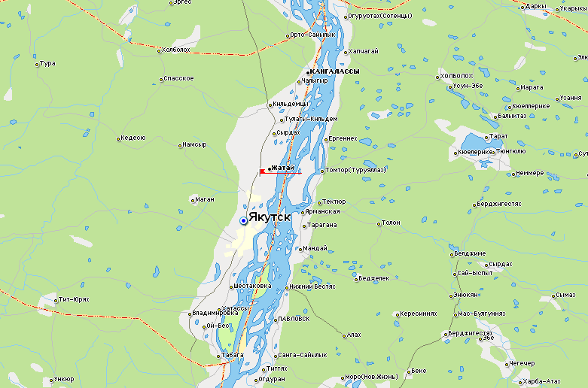
Территория ГО «Жатай» граничит с Городским округом «город Якутск» на юге, западе и севере, с Мегино-Кангаласским улусом – на востоке.
Промышленность в ГО «Жатай» представлена следующими основными предприятиями: Жатайская база технической эксплуатации флота ОАО «ЛОРП» и филиал Якутской нефтебазы ОАО «Саханефтегазсбыт». Имеются также муниципальные предприятия коммунального хозяйства, снабжения, связи, а также ряд более мелких предприятий: бытового обслуживания населения и торговли.
В транспортное обслуживание ГО «Жатай» осуществляется в основном автомобильным транспортом. Имеется речная пристань, и автобусное сообщение с г. Якутском.
В состав социальной сферы входят: две общеобразовательные средние школы, детско-юношеская спортивная школа, школа искусств, центром внешкольной работы, дом культуры, библиотека, детские сады, музей.
Спад в развитии экономики 90-х и начале 2000-х годов отрицательно сказался на состоянии городского бюджета, социальной, коммунальной, транспортной инфраструктур, развитие которых замедлилось.
Однако в последние годы, несмотря на острый недостаток бюджетных средств, Окружной Администрации Городского округа «Жатай» удалось переломить ситуацию в лучшую сторону за счет активного участия в целом ряде федеральных и республиканских адресных программ и добиться существенных сдвигов в вопросах благоустройства территории округа. Так за период 2011-2016 годов отремонтировано около 1 км дорог, более 4 км тротуаров, обустроено асфальтобетонное покрытие 19 дворовых территорий, частично выполнена замена уличных светильников на энергосберегающие, а также ряд других работ.
В настоящее время доля благоустроенных дворовых территорий МКД составляет только 37,1% от общего количества дворовых территорий МКД, территории которых нуждаются в благоустройстве (28), что является явно недостаточным для Городского округа «Жатай».
На протяжении последних лет на территории ГО «Жатай» велись работы по благоустройству мест общего пользования, так были выполнены работы по обустройству набережной капитанов, и частично выполнена укладка тротуарной плитки на центральной площади.
Основными принципами формирования Программы являются – долевое участие бюджета Российской Федерации, бюджета Республики Саха (Якутия), Городского округа «Жатай» в финансировании работ по благоустройству, приоритетность и обоснованность в выборе объектов благоустройства, привлечение широкого круга населения, как к выбору объектов благоустройства, так и к организации общественного контроля за качеством и сроками производимых работ, привлечение заинтересованных лиц к работам по благоустройству в форме трудового или финансового участия, синхронизация объектов благоустройства с реализуемыми на территории округа проектами капитального ремонта многоквартирных домов.
Основным итогом реализации муниципальной Программы должно стать благоустройство 10 дворовых территорий МКД и 3 территорий общего пользования.
Общая стоимость работ по благоустройству дворовых территорий МКД и территорий общего пользования составляет 27735,35 тыс. руб., в том числе 22956,55 тыс. руб. средств федерального бюджета, 2837,3 тыс.руб. средств республиканского бюджета, 1941,5 тыс. руб. средств бюджета Городского округа «Жатай» (далее - местный бюджет) в том числе по годам:

Выбор дворовых территорий МКД и территорий общего пользования включенных в муниципальную программу произведен по итогам инвентаризации проведенной комиссией созданной распоряжением Главы Окружной Администрации ГО «Жатай» от «12» июля 2017 г. №883-р.

III. Основные проблемы благоустройства и развития комфортной городской среды на территории Городского округа «Жатай». Анализ причин возникновения проблем.

Развитие комфортной городской среды и повышение качества жизни в городах становится новым национальным приоритетом. Премьер-министр Дмитрий Медведев поручил Минстрою и АИЖК разработать единые стандарты благоустройства городов, которые лягут в основу изменений в федеральном, региональном и муниципальном законодательства в части установления градостроительных регламентов, градостроительных нормативов, ведения градостроительной деятельности. Новые стандарты будут направлены на формирование комфортной городской среды, и это совершенно новая повестка для всех городов России.
С целью определения основных положений, влияющих на повышение качественной и комфортной городской среды Городского округа «Жатай», проведено исследование по методологии SWOT-анализ («сила-слабость-возможности-угрозы»)

Сильные стороны(S)  - Близкое расположение к столице Республики Саха (Якутия).  - Выгодное экономико-географическое положение.  - Привлекательная территория для инвестирования.  - Планомерная работа по благоустройству дворовых территорий. | Слабые стороны(W)  - Отсутствие целевого финансирования мероприятий по благоустройству.  - Ненадлежащее водоотведение.  - Нехватка финансовых ресурсов для повышения качества среды ГО «Жатай»
Возможности(О)  - Привлечение дополнительных средств из федерального и республиканского бюджетов на строительство и комплексное благоустройство общественных пространств и дворовых территорий.  - Реализация ГЧП и МЧП проектов и других перспективных инвестиционных проектов. | Угрозы(Т)  - Уменьшение финансирования из федерального и республиканского бюджета.  - Рост финансовых и инвестиционных рисков.  - Неисполнение обязательств в сфере повышения качества и комфорта среды.
Анализ современного состояния сферы благоустройства и развития городской среды Городского округа «Жатай» показал, что основными проблемами, определяющими низкое качество городской среды п.Жатай сегодня являются:
1. Неэффективная организация процесса строительства/реконструкции.
2.Низкая культура строительства и слабый строительный контроль.
3.Отсталая проектная культура.
4. Отсутствие общественных пространств для отдыха.
Заполнение свободных городских пространств идет по пути урбанизации, строительства коммерческой недвижимости без учета необходимого баланса застроенных и природных (естественных и искусственно созданных) территорий. В современном городе остро стоит вопрос о создании благоприятной среды для полноценной жизни человека, поэтому благоустройство городской среды является первоочередной градостроительной проблемой. К сожалению, в современном градостроительстве не всегда присутствует комплексный подход, включающий в себя благоустройство жилых и общественных пространств.
Малую архитектуру пространств, соразмерных человеку, оставляя на последний этап строительства крупных объектов, чаще всего не реализуют в угоду финансовой выгоде. Городская среда и взаимодействие ее с человеком является одним из главных факторов формирования образа и репутации города во внешнем пространстве.
Решение указанных проблем является основным направлением социально-экономического развития Городского округа «Жатай», которое приведет к достижению высокого качества жизни населения п.Жатай.

IV. Цели и задачи Программы
Основной целью Программы на 2018-2022 годы является реализация мероприятий, направленные на формирование комфортной городской среды, как в местах постоянного проживания (территории МКД), так и в местах общего пользования жителей ГО «Жатай», с учетом повышения уровня заинтересованности жителей, организаций в реализацию мероприятий по благоустройству территории.
Для достижения поставленной цели необходимо решить следующие задачи:
- Повышение уровня благоустройства дворовых территорий;
- Повышение уровня благоустройства общественных территорий;
- Повышение уровня вовлеченности заинтересованных граждан, организаций в реализацию мероприятий по благоустройству.

V. Перечень основных мероприятий программы
Достижение основной цели Муниципальной программы и решение поставленных задач обеспечивается реализацией комплекса взаимоувязанных и скоординированных мероприятий. Перечень основных мероприятий Муниципальной программы приведен в Приложении №3 к данной программе.
План реализации мероприятий муниципальной программы приведен в приложении №6.

- Порядок общественного обсуждения Программы и организация общественного контроля за реализацией мероприятий Программы
Для обеспечения возможности общественного обсуждения, в целях ознакомления заинтересованных лиц проект Программы подлежит официальному опубликованию на официальном сайте Городского округа «Жатай» www.jhatay.ruв информационно-телекоммуникационной сети «Интернет» (далее – официальный сайт), в газете «Жатайский вестник». Кроме того, с проектом Программы возможно ознакомиться у заместителя Главы Окружной Администрации Городского округа «Жатай» по жилищно-коммунальному хозяйству и энергоресурсосбережению в рабочие дни недели.
Срок общественного обсуждения проекта Программы составляет не менее 30 дней. По истечении указанного срока с учетом общественного обсуждения проект Программы выносится на обсуждение общественной комиссии, которая действует в соответствии с Порядком проведения общественных обсуждений проекта муниципальной программы «Формирование комфортной городской среды на территории Городского округа «Жатай»» утвержденного постановлением Главы Окружной Администрации Городского округа «Жатай» от «16» февраля 2017 № 5-Г.
Порядок приема, рассмотрения и оценки предложений заинтересованных лиц по благоустройству дворовых территорий и муниципальных территорий общего пользования, включенных в проект Программы, утвержден постановлением Главы Окружной Администрации Городского округа «Жатай» от «16» февраля 2017 № 5-Г.

Предложения граждан в проект Программы принимаются в виде заявлений в приемной Окружной Администрации Городского округа «Жатай» и (или) по электронной почте по адресу:gojatay@mail.ru, на личном приеме Главы Окружной Администрации Городского округа «Жатай» согласно графика приема.
Краткая версия отчета и резюме по итогам общественного обсуждения публикуются в течение 5 дней.
В течение 10 дней после проведения общественного обсуждения на официальном сайте Окружной Администрации Городского округа «Жатай» размещается итоговая версия проекта Программы с учетом общественных обсуждений.

Организацию общественных обсуждений проекта Программы, оценку предложений заинтересованных лиц по благоустройству дворовых территорий и территории общего пользования, включенных в Программу, функции контроля за реализацией мероприятий Программы осуществляет общественная комиссия Городского округа «Жатай» по оценке предложений заинтересованных лиц, осуществлению контроля за реализацией муниципальной программы «Формирование комфортной городской среды Городского округа «Жатай» на 2018-2022 годы» (далее - общественная комиссия).
Общественная комиссия формируется из представителей органов местного самоуправления, общественных организаций, функционирующих на территории Городского округа «Жатай», представителей партий, депутатского корпуса, представителей Общероссийского народного фронта, и представителей многоквартирных домов.
Состав общественной комиссии утвержден постановлением Главы Окружной Администрации Городского округа «Жатай» от «16» февраля 2017 № 5-Г.
Организация деятельности общественной комиссии осуществляется в соответствии с Положением об общественной комиссии согласно типовой форме, утвержденной Министерством строительства и жилищно-коммунального хозяйства Российской Федерации.

- Общая характеристика, основные мероприятия, виды и объемы работ по благоустройству территорий многоквартирных домов. Оценка объемов финансирования работ.

Муниципальной Программой предусмотрено выполнение объема работ по благоустройству 12 МКД .
Выбор дворовых территорий МКД обусловлен протоколом №1 от 22.09.2017г. отбора дворовых территорий и видов работ включенных в муниципальную программу формирования комфортной городской среды на территории Городского округа «Жатай» на 2018-2022 годы.

Целевые показатели (индикаторы), характеризующие сферу содержания дворовых территорий ГО «Жатай»

Название целевого показателя | Значение целевого показателя
 | 2016 | 2017 | 2018 | 2019 | 2020 | 2021 | 2022
Общее количество дворовых территорий МКД, ед. | 41 | 41 | 41 | 41 | 41 | 41 | 41
Количество благоустроенных дворовых территорий МКД, ед. | 11 | 13 | 15 | 17 | 19 | 21 | 23
Общая площадь дворовых территорий МКД, кв. м | 104241 | 104241 | 104241 | 104241 | 104241 | 104241 | 104241
Площадь благоустроенных дворовых территорий МКД, кв. м | 17000 | 31905 | 3 330 | 4 636 | 5 357 | 6 357 | 7 857

Таблица 2
Целевые показатели (индикаторы), характеризующие
благоустройство общественных территорий ГО «Жатай»
Название целевого показателя | Значение целевого показателя
 | 2016 | 2017 | 2018 | 2019 | 2020 | 2021 | 2022
Общее количество муниципальных территорий общего пользования, ед. | 2 | 2 | 3 | 3 | 3 | 3 | 3
Количество благоустроенных муниципальных территорий общего пользования, ед. | 0 | 1 | 1 | 1 | 1 | 1 | 1
Общая площадь муниципальных территорий общего пользования, кв. м. | 15040 | 15040 | 18640 | 18640 | 18640 | 18640 | 18640
Площадь благоустроенных муниципальных территорий общего пользования, кв.м | 0 | 0 | 3600 | 14 925 | 14 925 | 18640 | 18640

Адресный список включает в себя следующие дворовые территории МКД:

N п/п | Адрес МКД | Вид работ | Год выполнения
1 | Северная 27 | Асфальтирование проездов | 2018
 | Северная 27/1
2 | Северная 27 | Установка урн, скамеек, освещение | 2018
 | Северная 27/1
3 | Северная 54 | Асфальтирование проездов,  установка урн, скамеек, освещение | 2019
4 | Северная 46 | Асфальтирование проездов,  установка урн, скамеек, освещение | 2020
 | Комсомольская 21
5 | Матросова 17/2 | Асфальтирование проездов,  установка урн, скамеек, освещение | 2021
 | Матросова 17/1
 | Матросова 17
6 | Северная 21/1 | Асфальтирование проездов,  установка урн, скамеек, освещение | 2022
 | Северная 23
7 | Строда 5/1 | Асфальтирование проездов,  установка урн, скамеек, освещение | 2023
 | Строда 5

Настоящее состояние территорий многоквартирных домов иллюстрируется следующими фотографиями:

ул.Северная 27
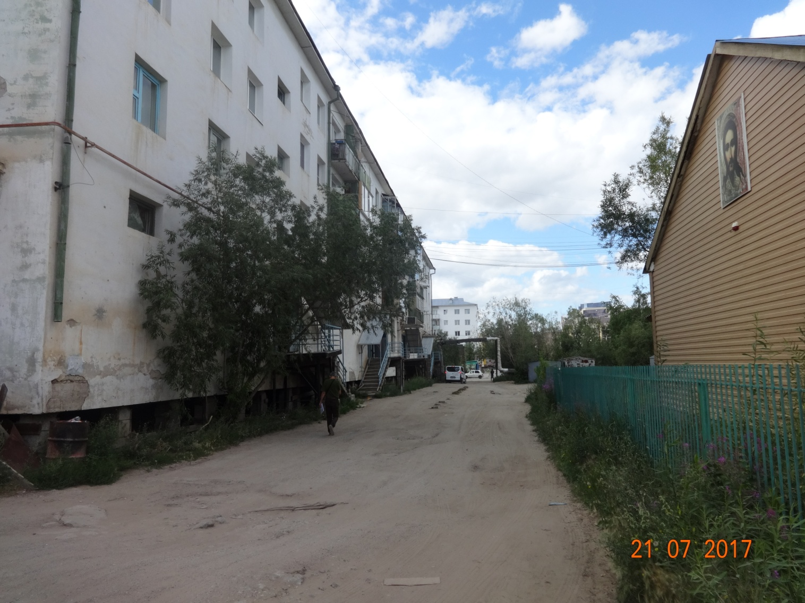

ул.Северная 27/1
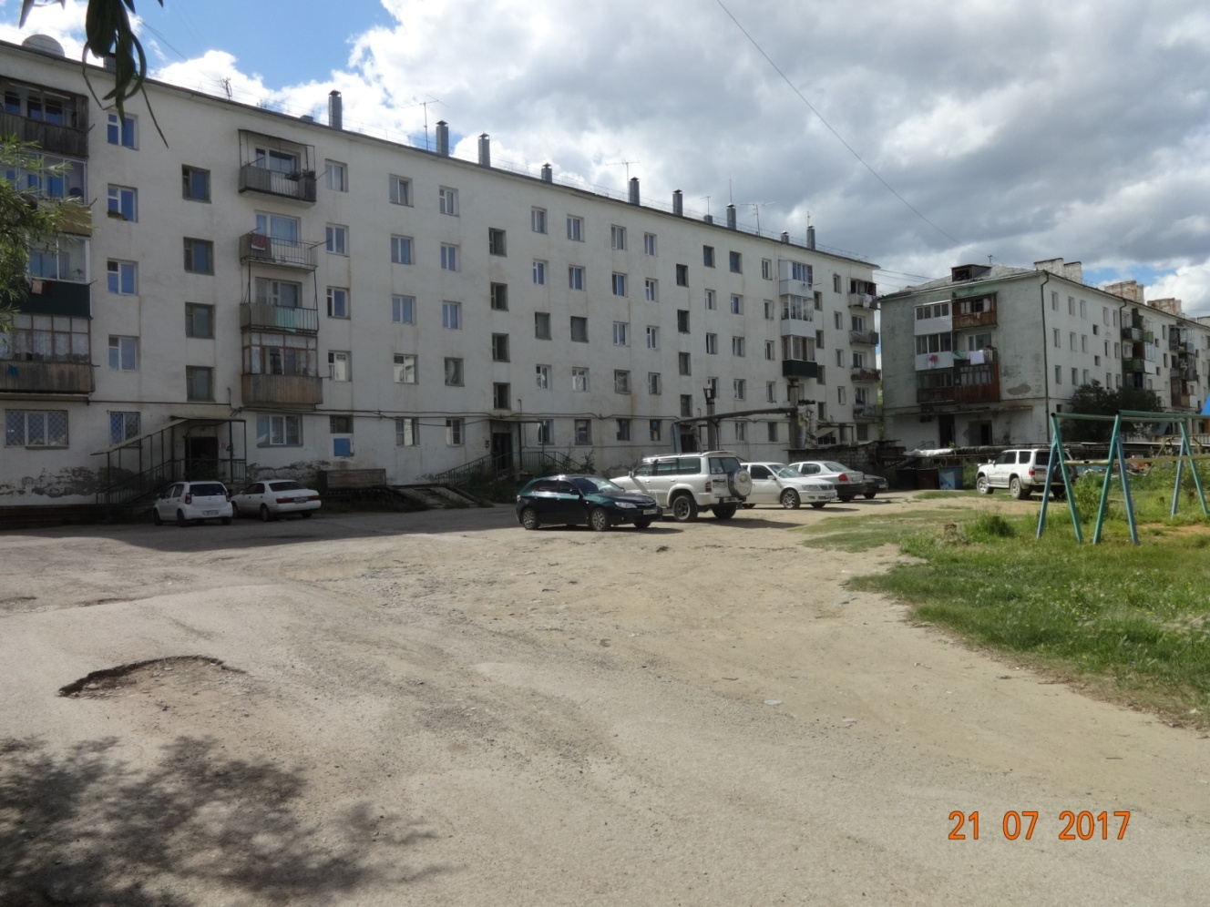
ул.Северная 54
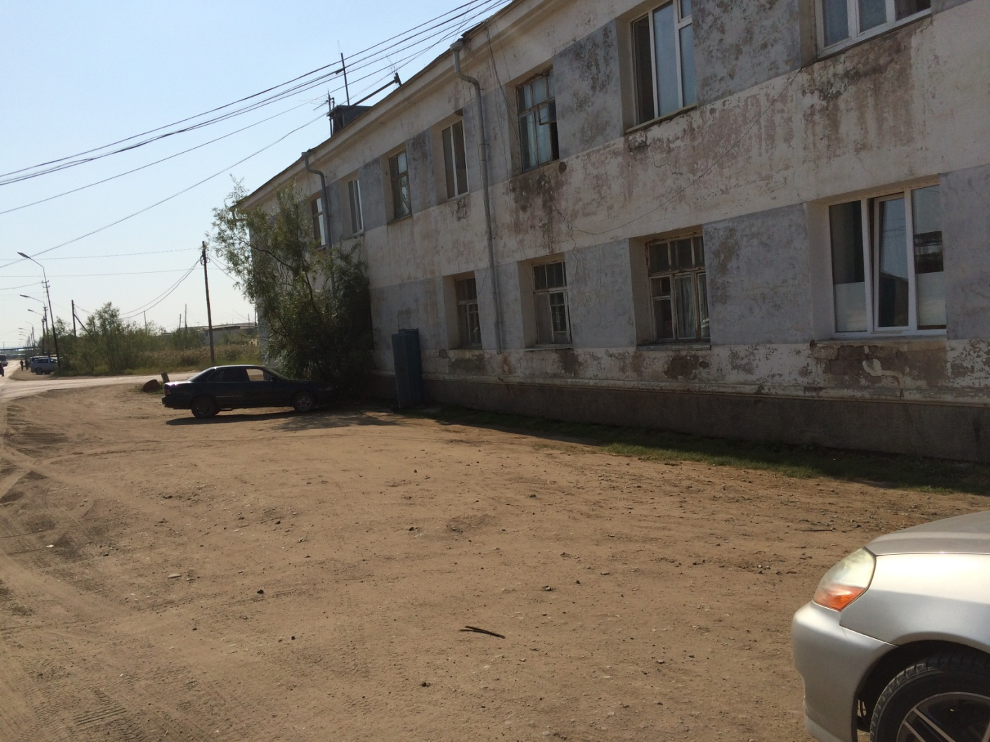
ул.Северная 46, ул.Комсомольская 21
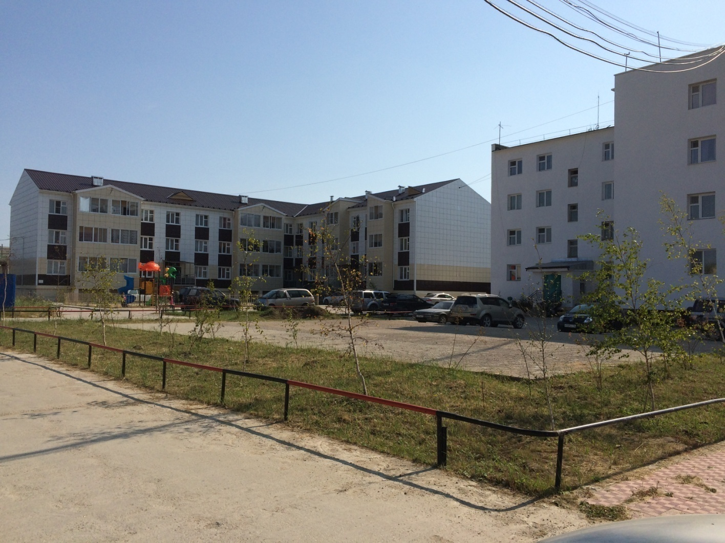
ул.Матросова 17, 17/1, 17/2
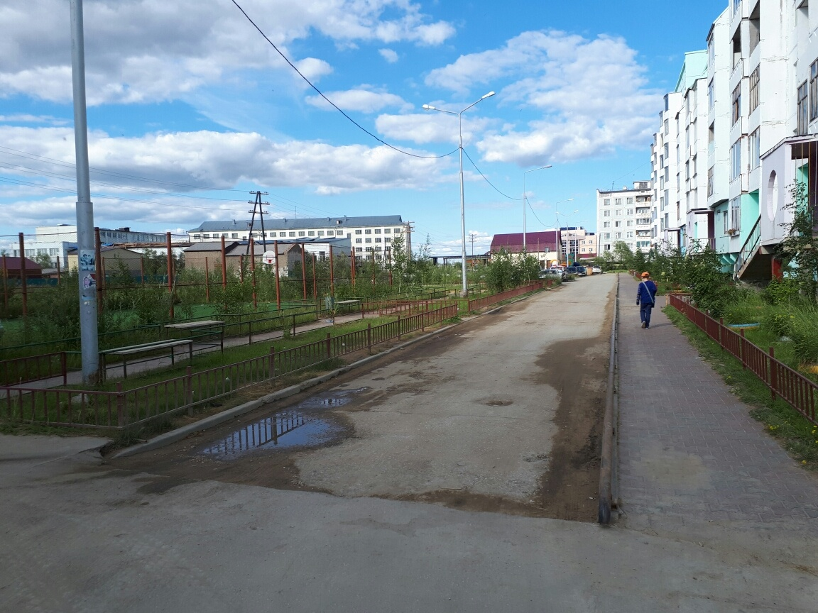
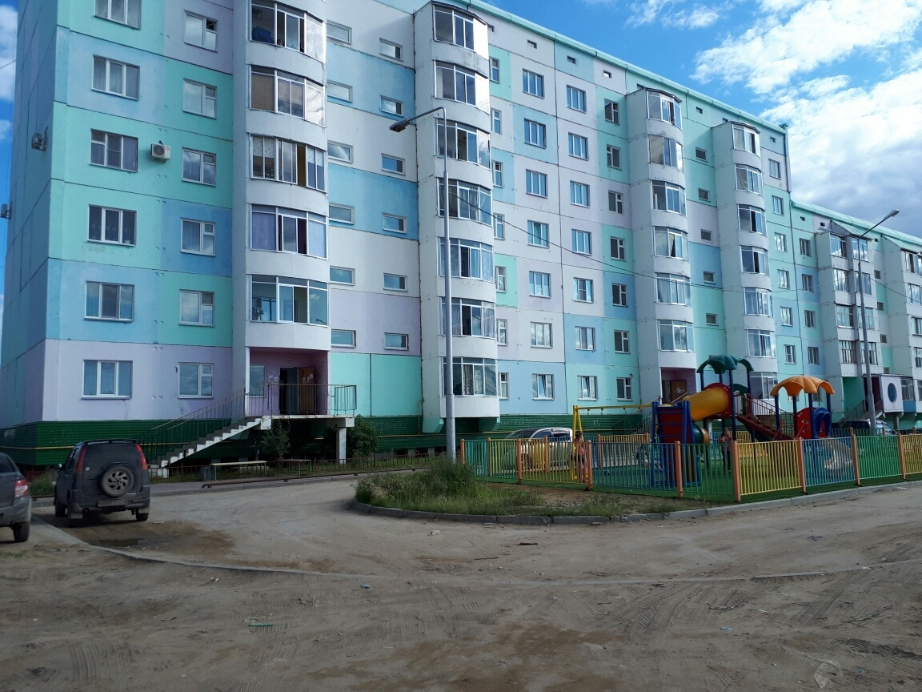
ул. Северная 21/1
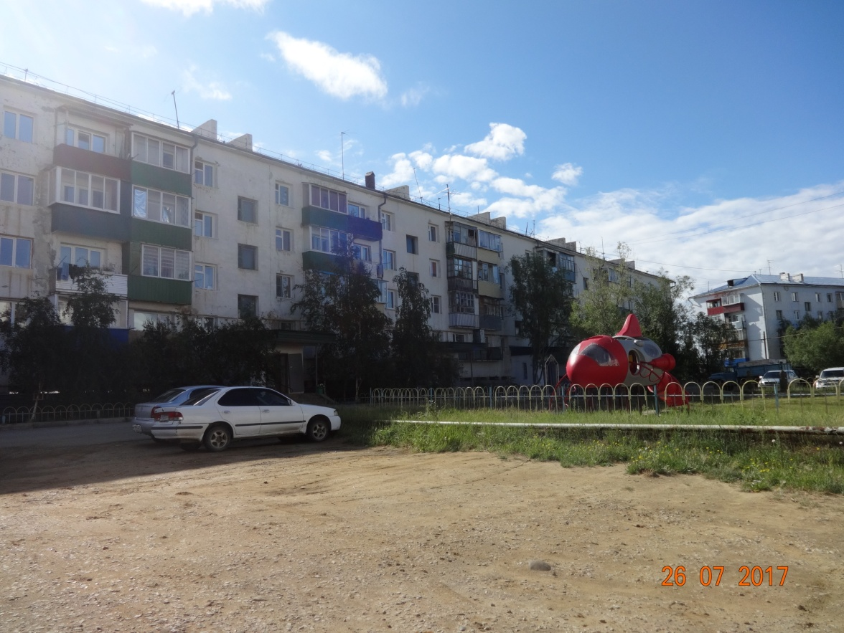
ул. Северная 23
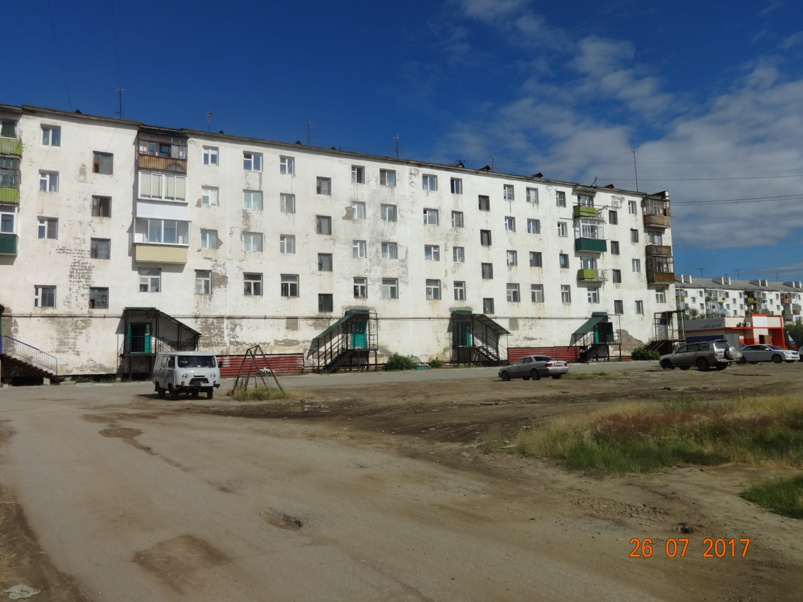
ул.Строда 5, Строда 5/1
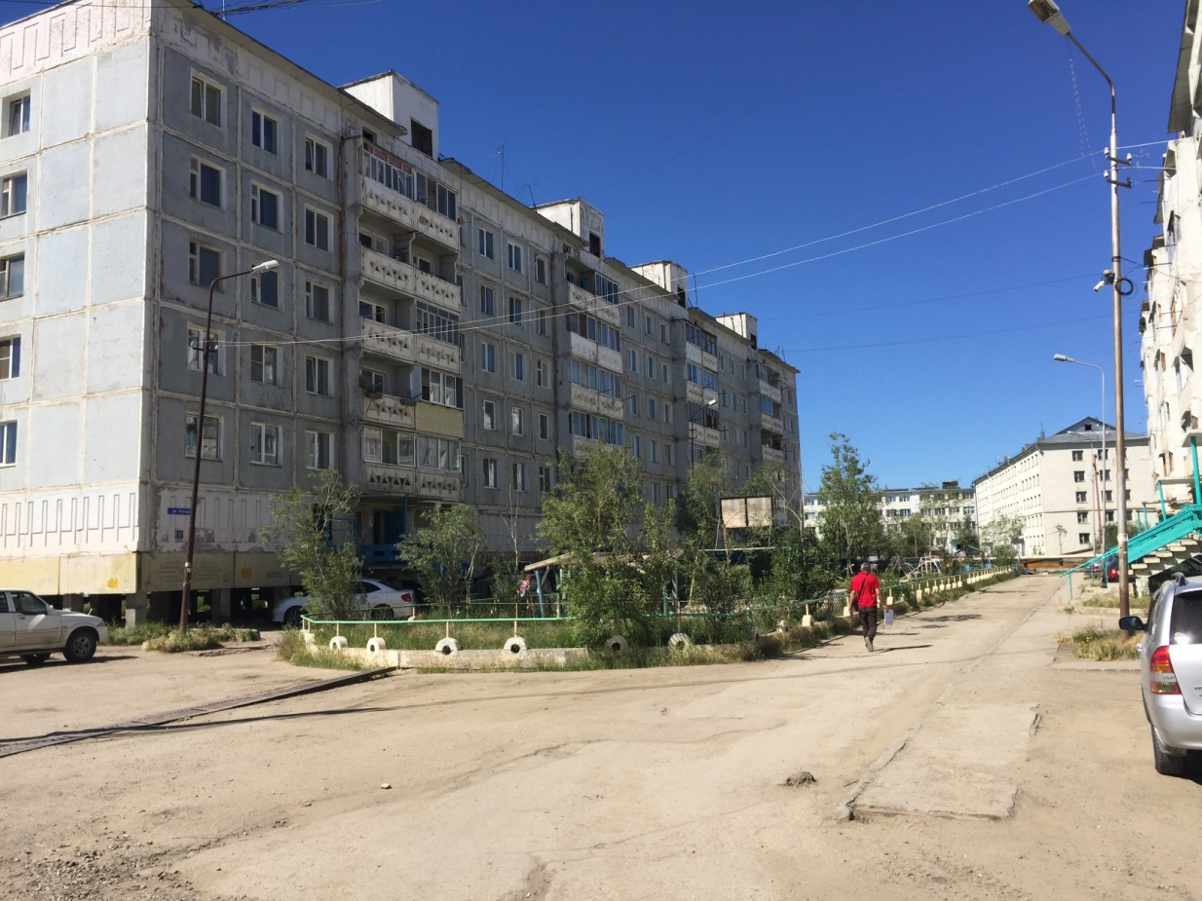

Виды возможных работ по благоустройству дворовых территорий многоквартирных домов
Минимальный перечень работ: | - ремонт дворовых проездов;  - обеспечение освещения дворовых территорий;  - установка скамеек;  - установка урн для мусора.
Дополнительный перечень работ: | - оборудование детских и (или) спортивных площадок;  - оборудование автомобильных парковок;  - озеленение территорий;  - установка ограждений газонов и площадок;  -иные виды работ

Общественные территории характеризуются следующими иллюстрациями:
Сквер по ул.Строда
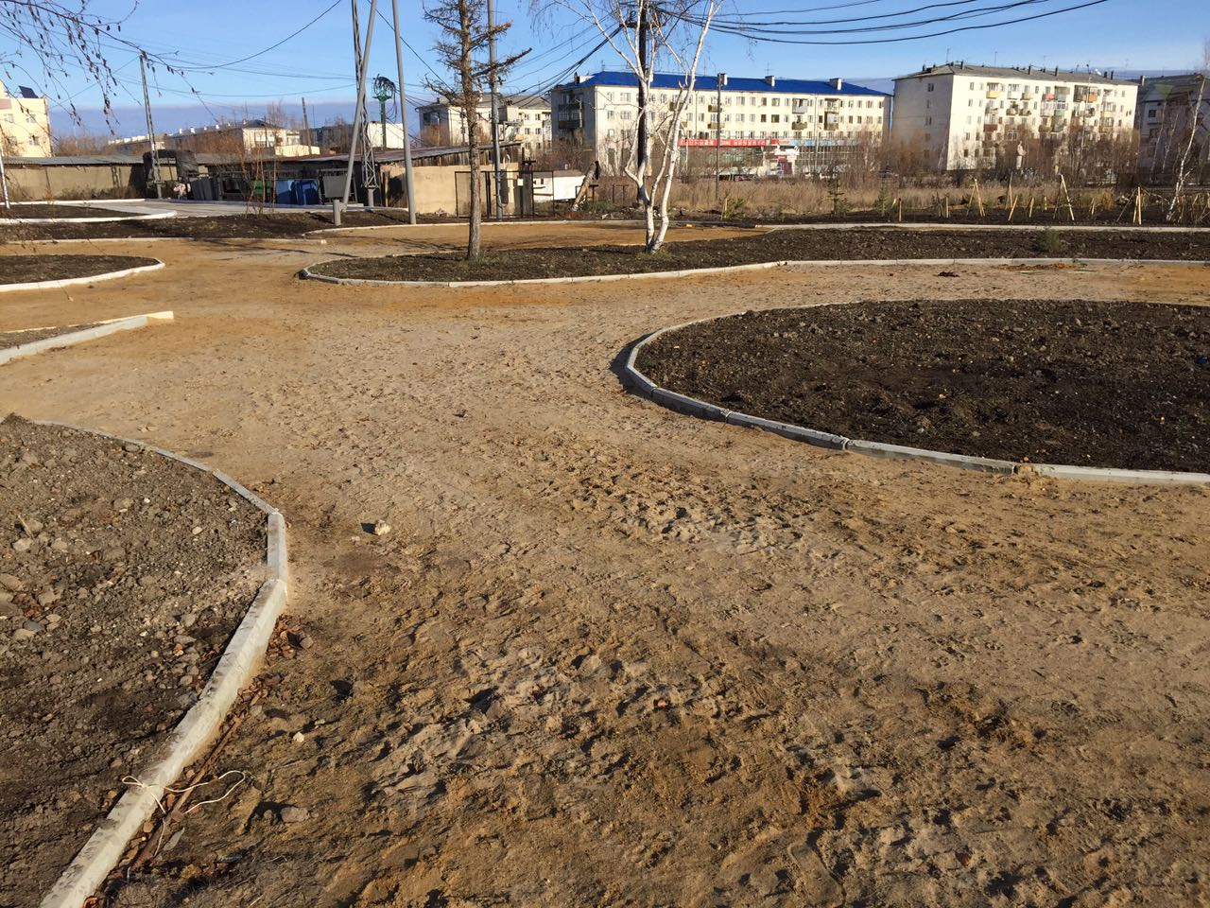

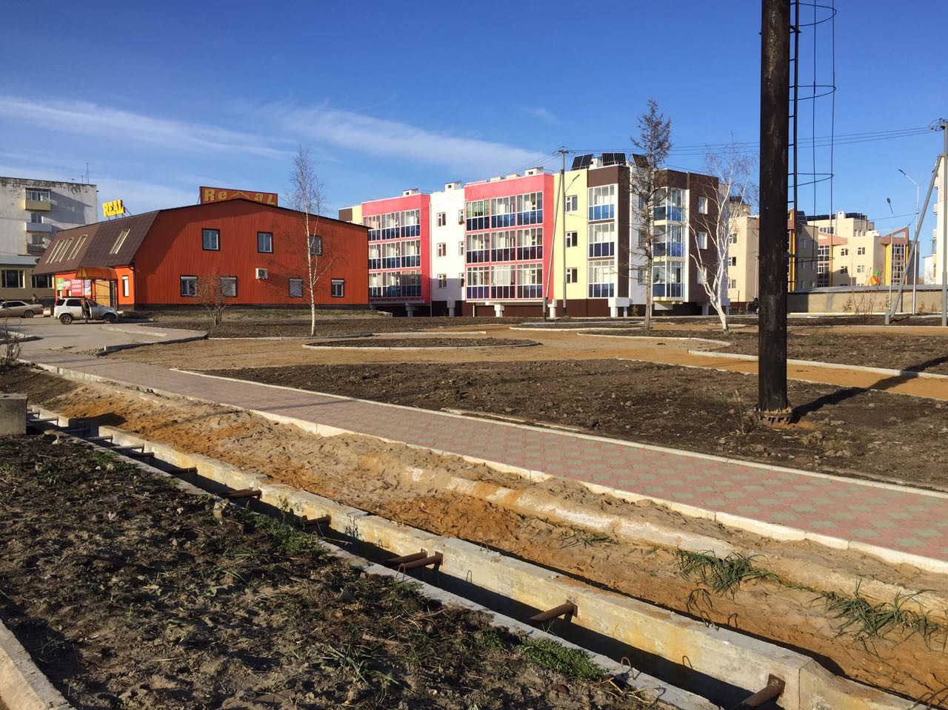

Центральная площадь
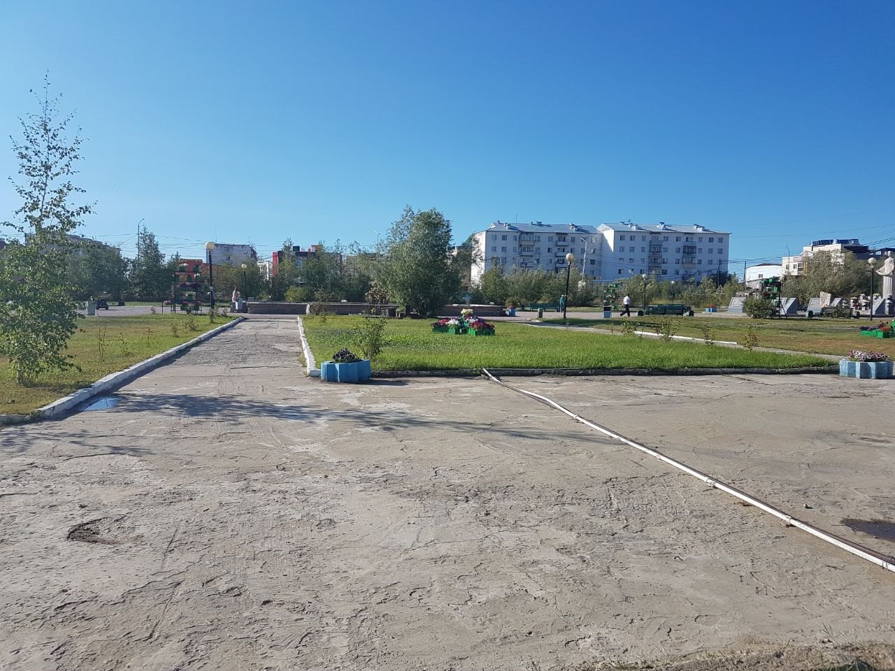

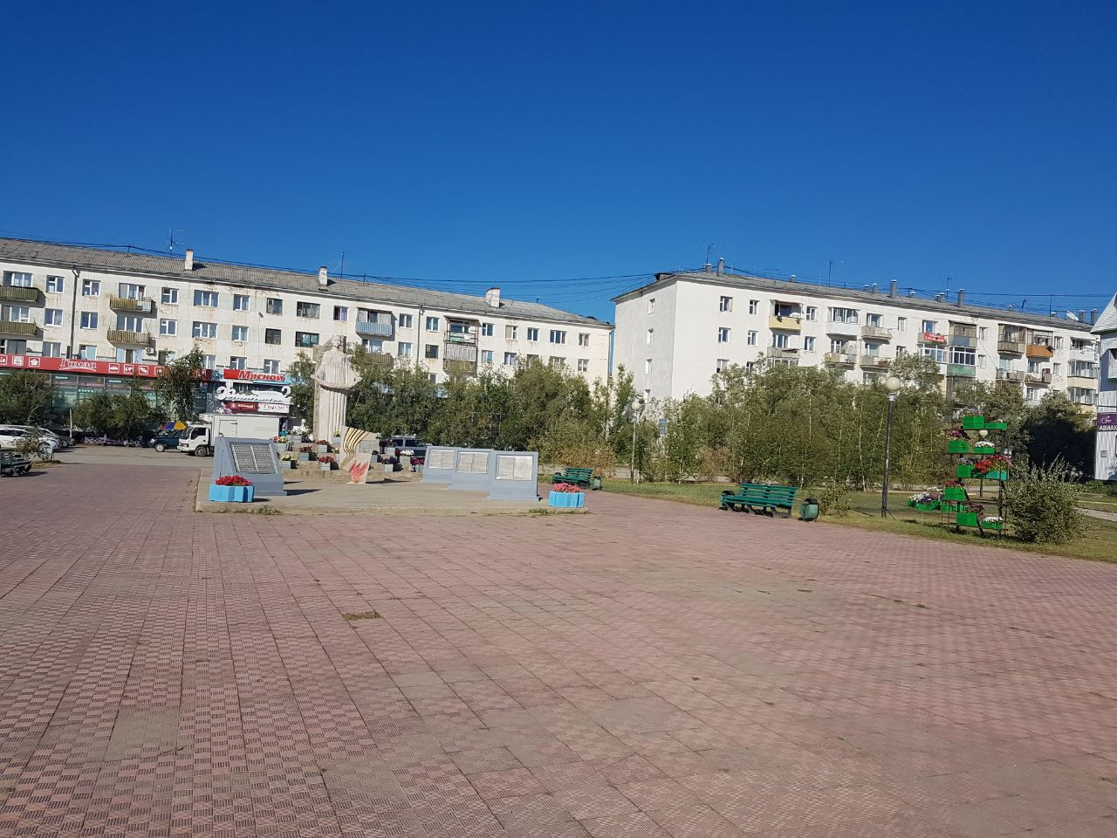

Аллея капитанов
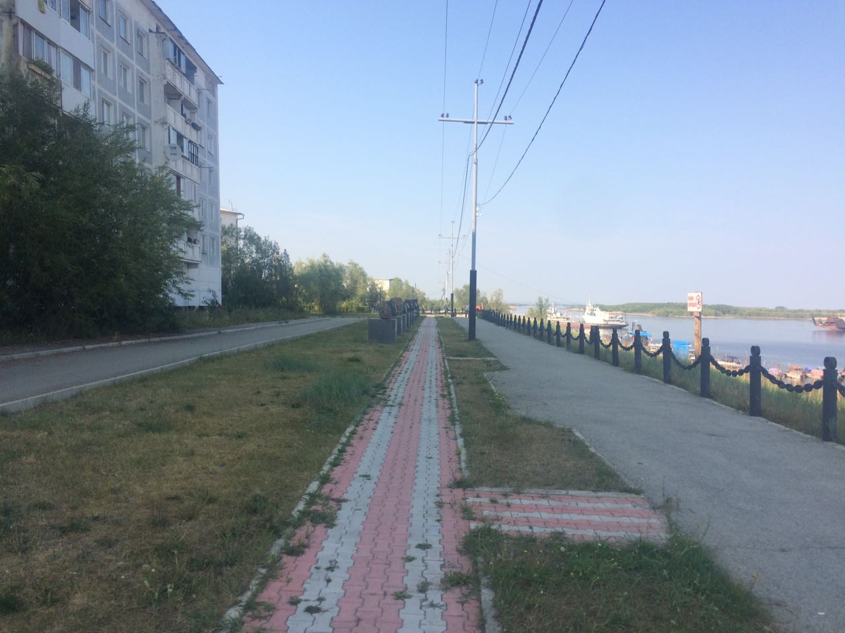

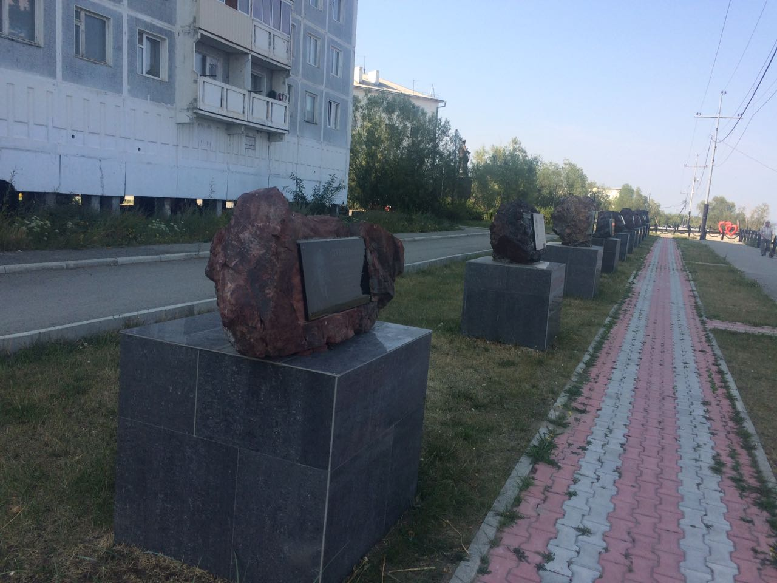

В рамках реализации мероприятий Программы предусмотрено трудовое участие (субботники, участие в строительных работах – установка уличной мебели, окрашивание элементов благоустройства, участие в озеленении – высадка растений, создание клумб, уборка территории) собственников помещений в многоквартирных домах, собственников иных зданий и сооружений, расположенных в границах дворовой территории, подлежащей благоустройству (заинтересованные лица), а также, в случае необходимости, обеспечение студенческих строительных отрядов в рамках выполнения минимального, дополнительного перечней работ по благоустройству. Перечень работ и объемы финансирования студенческих строительных отрядов определяется в соглашении, заключенном в установленном порядке.
- Порядок и форма участия заинтересованных лиц в выполнении работ по благоустройству
Заинтересованные лица принимают участие в реализации мероприятий Программы в рамках минимального и дополнительного перечней работ по благоустройству в форме трудового участия.
Организация трудового участия осуществляется заинтересованными лицами в соответствии с решением общего собрания собственников помещений в многоквартирном доме, дворовая территория которого подлежит благоустройству, оформленного соответствующим протоколом общего собрания собственников помещений в многоквартирном доме.
Под формой трудового участия понимается неоплачиваемая трудовая деятельность заинтересованных лиц, имеющая социально полезную направленность, не требующая специальной квалификации и организуемая для выполнения минимального и (или) дополнительного перечня работ по благоустройству дворовых территорий.
Организация трудового участия, осуществляется заинтересованными лицами в соответствии с решением общего собрания собственников помещений в многоквартирном доме, дворовая территория которого подлежит благоустройству, оформленного соответствующим протоколом общего собрания собственников помещений в многоквартирном доме.
На собрании собственников, жителей многоквартирного (ых) домов обсуждаются условия о трудовом (не денежном) участии собственников, жителей многоквартирного (ых) домов, собственников иных зданий и сооружений, расположенных в границах дворовой территории, подлежащей благоустройству, в мероприятиях по благоустройству дворовых территорий.
Трудовое участие граждан может быть внесено в виде следующих мероприятий, не требующих специальной квалификации, таких как:
- субботники;
- подготовка дворовой территории к началу работ (земляные работы);
- участие в строительных работах - снятие старого оборудования, установка уличной мебели, зачистка от ржавчины, окрашивание элементов благоустройства;
- участие в озеленении территории – высадка растений, создание клумб, уборка территории;
- обеспечение благоприятных условий для работников подрядной организации, выполняющей работы (например, организация горячего чая).
Информация о начале реализации мероприятий по благоустройству (конкретная дата, место проведения, памятка и другие материалы) размещаются администрацией муниципального образования на своем официальном сайте в сети Интернет, а также непосредственно в многоквартирных домах на информационных стендах.

В качестве документов, подтверждающих трудовое участие могут быть представлены: отчёт подрядной организации о выполнении работ, включающей информацию о проведении мероприятия с трудовым участием граждан; отчет заинтересованных лиц о проведении мероприятия с трудовым участием граждан. При этом, рекомендуется в качестве приложения к указанным отчетам представлять фото-, видеоматериалы, подтверждающие проведение мероприятия с трудовым участием граждан.
Документы, подтверждающие трудовое участие, представляются в Окружную Администрацию ГО «Жатай» не позднее 10 календарных дней со дня окончания работ, выполняемых заинтересованными лицами.

- Условия о проведении мероприятий по благоустройству дворовых и общественных территорий с учетом необходимости обеспечения физической, пространственной и информационной доступности зданий, сооружений, дворовых и общественных территорий для инвалидов и других маломобильных групп населения
При формировании перечня работ и обсуждения мероприятий по благоустройству дворовых территорий и мест общего пользования на собрании собственников, жителей многоквартирных домов также обсуждаются работы по благоустройству дворовых территорий для инвалидов и других маломобильных групп населения.
В рамках обсуждения благоустройства дворовой территории собственникам жилья необходимо рассмотреть и согласовать следующие виды работы:
- соблюдение требуемого уклона при устройстве съездов с тротуаров на транспортный проезд;
- соблюдение высоты бордюров по краям пешеходных путей;
- соблюдение количества и габаритных размеров парковочных мест на автостоянках для транспорта маломобильных групп и инвалидов;
- установка подъездных пандусов, поручней, кнопок вызова, дверных проемов для беспрепятственного перемещения внутри объектов и т.д.
В рамках обсуждения и утверждения предложений о включении в муниципальную программу общественной территории уполномоченным органом местного самоуправления муниципального образования учитываются следующие работы по благоустройству для инвалидов и других маломобильных групп населения:
- соблюдение требуемого уклона при устройстве съездов с тротуаров на транспортный проезд;
- соблюдение высоты бордюров по краям пешеходных путей;
- размещение тактильных средств, выполняющих предупредительную функцию на покрытии пешеходных путей до начала опасного участка, изменения направления движения, входа и т.п.;
- соблюдение количества и габаритных размеров парковочных мест на автостоянках для транспорта маломобильных групп и инвалидов;
- установка подъездных пандусов, поручней, кнопок вызова, дверных проемов для беспрепятственного перемещения внутри объектов, специально оборудованных санитарно-гигиенических комнат и т.д.

- Оценка объемов и источников финансирования Программы.

Финансирование Программы осуществляется на принципах долевого участия с участием средств федерального, республиканского бюджета и бюджета муниципального образования Городского округа «Жатай» и средств иных источников.
Информация по финансовому обеспечению Программы за счет всех источников финансирования и за счет средств местного бюджета (с расшифровкой по основным мероприятиям) приведена в приложении № 4 к Программе.
Общий объем финансирования мероприятий Программы 38 293,85 тыс.рублей в том числе:
- местный бюджет- 12 500,0 тыс. рублей;
- республиканский бюджет- 2837,3 тыс. рублей;
- федеральный бюджет- 22 956,55 тыс. рублей;
- внебюджетные источники - 0,00 тыс. рублей;
в 2018 году – 7658,77 тыс. рублей, в том числе:
- местный бюджет- 2500,0 тыс. рублей;
- республиканский бюджет- 567,46 тыс. рублей;
- федеральный бюджет- 4591,31 тыс. рублей;
- внебюджетные источники - 0,00 тыс. рублей;
в 2019 году – 7658,77 тыс. рублей, в том числе:
- местный бюджет- 2500,0 тыс. рублей;
- республиканский бюджет- 567,46 тыс. рублей;
- федеральный бюджет- 4591,31 тыс. рублей;
- внебюджетные источники - 0,00 тыс. рублей;
в 2020 году - 7658,77 тыс. рублей, в том числе:
- местный бюджет- 2500,0 тыс. рублей;
- республиканский бюджет- 567,46 тыс. рублей;
- федеральный бюджет- 4591,31 тыс. рублей;
- внебюджетные источники - 0,00 тыс. рублей;
в 2021 году – 7658,77 тыс. рублей, в том числе:
- местный бюджет- 2500,0 тыс. рублей;
- республиканский бюджет- 567,46 тыс. рублей;
- федеральный бюджет- 4591,31 тыс. рублей;
- внебюджетные источники - 0,00 тыс. рублей;
в 2022 году – 7658,77 тыс. рублей, в том числе:
- местный бюджет- 2500,0 тыс. рублей;
- республиканский бюджет- 567,46 тыс. рублей;
- федеральный бюджет- 4591,31 тыс. рублей;
- внебюджетные источники - 0,00 тыс. рублей;

На финансирование мероприятий по благоустройству территорий МКД направлено 25529,23 тыс. рублей, что составляет 2/3 всего объема Программы.

В общей сложности Программой предусматривается выполнение работ в следующих объемах:
Дворовые территории:
- укладка асфальтобетонного покрытия парковок, проездов 10702,54 м²,
- установка светодиодных светильников 23 шт.;
- установка скамеек для отдыха - 58 шт.;
- установка урн для мусора - 68 шт.

Территории общего пользования:
- тротуары 4295,29 м²,
- озеленение 681,55 м²,
- ограждения газонов 602,43 м,
- установка скамеек для отдыха - 22 шт.,
- установка урн для мусора - 22 шт.,
- освещение 10 шт.

Нормативная стоимость (единичные расценки) работ по благоустройству дворовых территорий, входящих в состав минимального перечня работ по благоустройству дворовых территорий.
Минимальный перечень работ: | - ремонт дворовых проездов;  - обеспечение освещения дворовых территорий;  - установка скамеек;  - урн для мусора | 2400,00 руб./кв.м.  103347,95 руб./ шт.  9501,15 руб./шт.  3876,30 руб./ шт.
Дополнительный перечень работ: | - оборудование детских и (или) спортивных площадок;  - оборудование автомобильных парковок;  - озеленение территорий;  - установка ограждений газонов и площадок;  - обустройство тротуарных дорожек;  - иные виды работ | 10354,12 руб./кв.м.  2400,00 руб./кв.м.  114,71 руб./кв.м.  4310,80 руб./п.м.  2700,00 руб./кв.м.

- Перечень целевых индикаторов и показателей.

Для оценки эффективности и результативности решения целей и задач, определенных Муниципальной программой, предлагается система целевых показателей, характеризующих степень ее реализации.
Сведения показателей (индикаторов) Муниципальной программы показаны в приложении №2 к программе.

- Организация управления программой и контроль за ходом ее реализации

Организация управления и контроля за исполнением Программы осуществляется путем создания эффективных вертикальных и горизонтальных управленческо - информационных связей между заказчиками и исполнителями Программы.
Руководителем Программы является Заместитель Главы Окружной Администрации Городского округа «Жатай» по жилищно-коммунальному хозяйству и энергоресурсосбережению Окружной Администрации ГО «Жатай», который несет ответственность за ход и конечные результаты реализации Программы, рациональное использование выделяемых на ее выполнение финансовых средств.
Для контроля за ходом реализации Программы руководитель Программы в установленные сроки представляет в финансовое Управление Окружной Администрации ГО «Жатай» отчет о реализации настоящей программы, а так же предоставляет отчеты в Министерство ЖКХиЭ РС (Я), осуществляет контроль по количеству и размеру средств федерального, республиканского и местного бюджетов, предусмотренных на реализацию данной программы.
Мониторинг реализации МП ориентирован на раннее предупреждение возникновения проблем и отклонений хода реализации программ от запланированного уровня и осуществляется не реже одного раза в квартал. Формы мониторинга Программы приведены в Приложениях 5,6 методических указаний по разработке и реализации муниципальных программ городского округа «Жатай».
Объектом мониторинга являются сведения о кассовом исполнении и объемах заключенных муниципальных контрактов по программам на отчетную дату, а также ход реализации плана мероприятий программ и причины невыполнения сроков мероприятий и событий, объемов финансирования мероприятий.
Предоставление отчетных данных для проведения мониторинга реализации программ и индикативных показателей предоставляется на бумажном и электронном носителе.
До 10-го числа месяца, следующего за отчетным кварталом, ответственный исполнитель программы предоставляет информацию в ФЭО согласно утвержденной форме.
По результатам мониторинга реализации программ ФЭО готовятся предложения о сокращении или перераспределении между участниками программ на очередной финансовый год и плановый период бюджетных ассигнований на реализацию или о досрочном прекращении реализации как отдельных мероприятий муниципальной программы, так и муниципальной программы в целом.
Годовой отчет о ходе реализации и оценке эффективности программы (далее - годовой отчет) формируется ответственными исполнителями до 15 февраля года, следующего за отчетным, и направляется в ФЭО.

Приложение № 1
к муниципальной программе «Формирование комфортной городской среды Городского округа «Жатай» на 2018-2022 годы», утвержденной постановлением Главы Окружной Администрации Городского округа «Жатай»
от «25» октября 2017 г. № 52-Г

С В Е Д Е Н И Я
о показателях (индикаторах) муниципальной программы «Формирование комфортной городской среды Городского округа «Жатай» на 2018-2022 годы»

№ | Наименование показателя (индикатора) | Единица измерения | Значения показателей
 |  |  | 2017 | 2018 | 2019 | 2020 | 2021 | 2022
1 | Количество благоустроенных дворовых территорий | Ед. | 13 | 15 | 17 | 19 | 21 | 23
2 | Доля благоустроенных дворовых территорий от общего количества дворовых территорий | Проценты | 24,39 | 30,73 | 37,07 | 43,41 | 49,75 | 56,09
3 | Охват населения благоустроенными дворовыми территориями (доля населения, проживающего в жилом фонд с благоустроенными дворовыми территориями от общей численности населения муниципального образования) | Проценты | 33,67 | 40,48 | 47,29 | 54,1 | 60,91 | 67,72
4 | Количество благоустроенных муниципальных территорий общего пользования | Ед. | 1 | 1 | 1 | 1 | 1 | 1
5 | Площадь благоустроенных муниципальных территорий общего пользования | Кв.м | 0 | 3600 | 14925 | 14925 | 18640 | 18640
6 | Доля площади благоустроенных муниципальных территорий общего пользования | Проценты | 0 | 33,3 | 66,6 | 66,6 | 100,0 | 100,0
7 | Доля финансового участия в выполнении минимального перечня работ по благоустройству дворовых территорий заинтересованных лиц | Проценты
8 | Доля трудового участия в выполнении минимального перечня работ по благоустройству дворовых территорий заинтересованных лиц | Проценты | 5 | 5 | 5 | 5 | 5 | 5
9. | Доля финансового участия в выполнении дополнительного перечня работ по благоустройству дворовых территорий заинтересованных лиц | Проценты
10. | Доля трудового участия в выполнении дополнительного перечня работ по благоустройству дворовых территорий заинтересованных лиц | Проценты | 5 | 5 | 5 | 5 | 5 | 5

Приложение №2
к муниципальной программе «Формирование комфортной городской среды Городского округа «Жатай» на 2018-2022 годы», утвержденной постановлением Главы Окружной Администрации Городского округа «Жатай»
от «25» октября 2017 г. № 52-Г

ПЕРЕЧЕНЬ
основных мероприятий муниципальной программы «Формирование комфортной городской среды Городского округа «Жатай» на 2018-2022 годы»

Номер и наименование основного мероприятия | Ответственный исполнитель | Срок |  | Ожидаемый непосредственный результат (краткое описание) | Связь с показателями Программы (подпрограммы)
 |  | начала реализации | окончания реализации
Благоустройство территории жилых домов ул.
1. Ремонт дворовых проездов | Отдел архитектуры и капитального строительства ОА ГО «Жатай» |  |  | Увеличение площади проездов и формирование автостоянок | - Количество благоустроенных дворовых территорий  - Доля благоустроенных дворовых территорий от общего количества дворовых территорий  - Охват населения благоустроенными дворовыми территориями (доля населения, проживающего в жилом фонд с благоустроенными дворовыми территориями от общей численности населения муниципального образования)
2. Озеленение, установка урн, скамеек, светодиодных светильников | Заместитель Главы ОА ГО «Жатай» |  |  | Создание зон отдыха и поддержание чистоты в дворовых территориях | -Доля трудового участия в выполнении минимального перечня работ по благоустройству дворовых территорий заинтересованных лиц  -Количество благоустроенных дворовых территорий  - Доля благоустроенных дворовых территорий от общего количества дворовых территорий
Обустройство территорий общего пользования
- Обустройство наиболее посещаемой территории | Отдел архитектуры и капитального строительства ОА ГО «Жатай» |  |  | Создание зоны отдыха для жителей ГО «Жатай» | Количество благоустроенных муниципальных территорий общего пользования  Площадь благоустроенных муниципальных территорий общего пользования  Доля площади благоустроенных муниципальных территорий общего пользования

Приложение № 3
к муниципальной программе «Формирование комфортной городской среды Городского округа «Жатай» на 2018-2022 годы», утвержденной постановлением Главы Окружной Администрации Городского округа «Жатай»
от «25» октября 2017 г. № 52-Г

Ресурсное обеспечение реализации муниципальной программы
«Формирование комфортной городской среды Городского округа «Жатай»» на 2018-2022 годы

Наименование | Ответственный исполнитель, соисполнитель, муниципальный заказчик-координатор, участник | Источник финансирования | Код бюджетной классификации |  |  |  | Объемы бюджетных ассигнований (тыс. рублей)
 |  |  | ГРБС | Рз Пр | ЦСР | ВР
Муниципальная программа «Формирование комфортной городской среды Городского округа «Жатай» на 2018-2022 годы» | Всего: | в том числе: |  |  |  |  | 38 293,85
 | Заместитель Главы ОА ГО «Жатай» | Федеральный бюджет | 850 | 0500/0503 | 69 8 00 R555 0 | 244 | 22 956,55
 | Заместитель Главы ОА ГО «Жатай» | Республиканский бюджет | 850 | 0500/0503 | 69 8 00 R555 0 | 244 | 2837,3
 | Заместитель Главы ОА ГО «Жатай» | Муниципальный бюджет | 850 | 0500/0503 | 69 8 00 L555 0 | 244 | 12 500,0

Приложение №4
к муниципальной программе «Формирование комфортной городской среды Городского округа «Жатай» на 2018-2022 годы», утвержденной постановлением Главы Окружной Администрации Городского округа «Жатай»
от «25» октября 2017 г. № 52-Г
План реализации муниципальной программы
Наименование контрольного события программы | Статус |  | Ответственный исполнитель |  | Срок наступления контрольного события (дата)
 |  |  |  |  | 2018 год |  |  |  |  |  | 2019 год |  |  |  | 2020 год |  |  |  |  |  |  | 2021 год |  |  |  |  |  | 2022 год
 |  |  |  |  | I квартал |  | II квартал |  | III квартал | IV квартал | I квартал | II квартал | III квартал | IV квартал |  | I квартал | II квартал |  | III квартал |  | IV квартал | I квартал | II квартал | III квартал |  | IV квартал |  | I квартал | II квартал |  | III квартал | IV квартал
Контрольное событие №1  Ремонт дворовых проездов |  |  | Отдел архитектуры и капитального строительства ОА ГО «Жатай» |  |  |  |  |  | 01.11 |  |  |  | 01.11 |  |  |  |  |  | 01.11 |  |  |  |  | 01.11 |  |  |  |  |  |  | 01.11
Контрольное событие №2  Озеленение, установка урн, скамеек, светодиодных светильников ул. |  |  | Заместитель Главы ОА ГО «Жатай» |  |  |  |  |  | 01.11 |  |  |  | 01.11 |  |  |  |  |  | 01.11 |  |  |  |  | 01.11 |  |  |  |  |  |  | 01.11
Контрольное событие №3  Благоустройство территории общего пользования |  |  |  |  |  |  |  | 01.11 |  |  |  |  | 01.11 |  |  |  |  |  |  | 01.11 |  |  |  |  | 01.11 |  |  |  |  | 01.11

Приложение № 5
к муниципальной программе «Формирование комфортной городской среды Городского округа «Жатай» на 2018-2022 годы», утвержденной постановлением Главы Окружной Администрации Городского округа «Жатай»
от «25» октября 2017 г. № 52-Г

Порядок
разработки, обсуждения с заинтересованными лицами и утверждения дизайн-проекта благоустройства дворовой территории, включенной в муниципальную программу

- Общие положения

  - Настоящий Порядок регламентирует процедуру разработки, обсуждения с заинтересованными лицами и утверждения дизайн-проекта благоустройства дворовой территории, включенной в муниципальную программу формирования комфортной городской среды на территории Городского округа «Жатай» в 2018-2022 годы(далее – Порядок).
  - Под дизайн-проектом понимается графический и текстовый материал, включающий в себя визуализированное в трех измерениях изображение дворовой территории или территории общего пользования, представленный в нескольких ракурсах, с планировочной схемой, фотофиксацией существующего положения, с описанием работ и мероприятий, предлагаемых к выполнению (далее – дизайн проект).
Содержание дизайн-проекта зависит от вида и состава планируемых к благоустройству работ. Это может быть как проектная, сметная документация, так и упрощенный вариант в виде изображения дворовой территории или территории общего пользования с описанием работ и мероприятий, предлагаемых к выполнению.
  - К заинтересованным лицам относятся: собственники помещений в многоквартирных домах, собственники иных зданий и сооружений, расположенных в границах дворовой территории и (или) территории общего пользования, подлежащей благоустройству
(далее – заинтересованные лица).

- Разработка дизайн-проекта

  - Разработка дизайн-проекта осуществляется Окружной Администрацией Городского округа «Жатай» в течение 20 дней со дня утверждения общественной комиссией протокола оценки (ранжирования) заявок заинтересованных лиц на включение в адресный перечень дворовых территорий проекта программы.
2.3. Разработка дизайн-проекта благоустройства дворовой территории многоквартирного дома осуществляется с учетом минимального и дополнительного перечней работ по благоустройству дворовой территории, утвержденных протоколом общего собрания собственников жилья в многоквартирном доме, в отношении которой разрабатывается дизайн-проект благоустройства.

- Обсуждение, согласование и утверждение дизайн-проекта

- В целях обсуждения, согласования и утверждения дизайн-проекта благоустройства дворовой территории многоквартирного дома, Окружная Администрация Городского округа «Жатай» уведомляет представителя собственников, который вправе действовать в интересах всех собственников помещений в многоквартирном доме, придомовая территория которого включена в адресный перечень дворовых территорий проекта программы (далее – представитель собственников), о готовности дизайн-проекта в течение 2 рабочих дней со дня его изготовления.
- Представитель собственников обеспечивает обсуждение, согласование дизайн-проекта благоустройства дворовой территории многоквартирного дома, для дальнейшего его утверждения в срок, не превышающий 15 рабочих дней.
- В целях максимального учета мнений граждан дизайн-проект размещается на официальном сайте муниципального образования для голосования собственников и жителей многоквартирного дома, с указанием конкретного срока окончания приема замечаний и предложений.
- Утверждение дизайн-проекта благоустройства дворовой территории многоквартирного дома осуществляется уполномоченным органом местного самоуправления муниципального образования
в течение 3 рабочих дней со дня согласования дизайн-проекта дворовой территории многоквартирного дома представителем собственников.
- Дизайн-проект на благоустройство дворовой территории многоквартирного дома утверждается в двух экземплярах, в том числе один экземпляр хранится у представителя собственников.

 |  |  |  |  |  | Приложение №6
План реализации мероприятий муниципальной программы
 |  |  |  |  |  |  | (тыс. рублей)
Наименование мероприятий | Сроки реализации | Всего финансовых средств | в том числе по источникам финансирования |  |  |  | Ответственный исполнитель
 |  |  | Федеральный бюджет | Бюджет РС(Я) | Бюджет ГО "Жатай" | Внебюджетные источники
2 | 3 | 4 | 5 | 6 | 7 | 8 | 9
Цель - формирование комфортной городской среды, как в местах постоянного проживания (территории МКД), так и в местах общего пользования жителей ГО «Жатай», с учетом повышения уровня заинтересованности жителей, организаций в реализацию мероприятий по благоустройству территории |  | 38293,85 | 22956,55 | 2837,30 | 12500,00 | 0,00
1-й плановый год | 2018 | 7658,77 | 4591,31 | 567,46 | 2500,00 | 0,00
2-й плановый год | 2019 | 7658,77 | 4591,31 | 567,46 | 2500,00 | 0,00
3-й плановый год | 2020 | 7658,77 | 4591,31 | 567,46 | 2500,00 | 0,00
4-й плановый год | 2021 | 7658,77 | 4591,31 | 567,46 | 2500,00 | 0,00
5-й плановый год | 2022 | 7658,77 | 4591,31 | 567,46 | 2500,00 | 0,00
Мероприятие N1 Благоустройство дворовых территории МКД |  | 25529,25 | 15304,40 | 1891,50 | 8333,35 | 0,00
1-й плановый год | 2018 | 5105,85 | 3060,88 | 378,30 | 1666,67
2-й плановый год | 2019 | 5105,85 | 3060,88 | 378,30 | 1666,67
3-й плановый год | 2020 | 5105,85 | 3060,88 | 378,30 | 1666,67
4-й плановый год | 2021 | 5105,85 | 3060,88 | 378,30 | 1666,67
5-й плановый год | 2022 | 5105,85 | 3060,88 | 378,30 | 1666,67
Мероприятие N2 Благоустройство территорий общего пользования |  | 12764,60 | 7652,15 | 945,80 | 4166,65 | 0,00
1-й плановый год | 2018 | 2552,92 | 1530,43 | 189,16 | 833,33 | 0,00
2-й плановый год | 2019 | 2552,92 | 1530,43 | 189,16 | 833,33
3-й плановый год | 2020 | 2552,92 | 1530,43 | 189,16 | 833,33
4-й плановый год | 2021 | 2552,92 | 1530,43 | 189,16 | 833,33
5-й плановый год | 2022 | 2552,92 | 1530,43 | 189,16 | 833,33

